 |  | 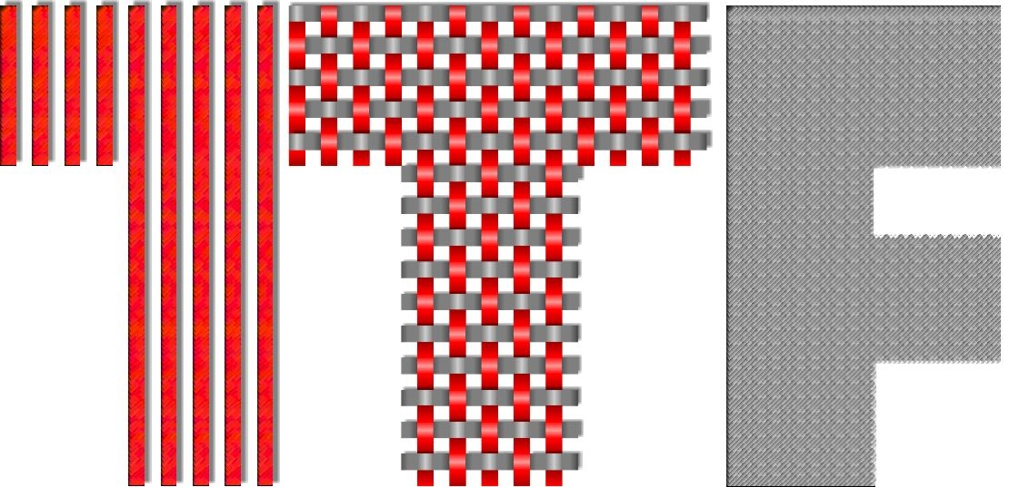
http://www.unizg.hr | http://www.ts-rc.eu | http://www.ttf.unizg.hr

Znanstveno-istraživački centar za tekstil (TSRC) raspisuje:

NATJEČAJ

za dodjelu nagrada za najuspješniji znanstveno-istraživački, odnosno umjetničko-istraživački rad iz područja tekstila. Natječaj je podijeljen u dvije odvojene kategorije:

Kategorija I: za mlade istraživače/umjetnike (doktorande ili postdoktorande) TTF-a mlađe od 35 godina
Kategorija II: za redovite studente preddiplomskog i diplomskog studija TTF-a.

Dodjeljuje se jedna nagrada u svakoj kategoriji koja će se uručiti prigodom Dana fakulteta 2018.g.

Radove za prijavu za natječaj potrebno je poslati do 1. prosinca 2017. na adresu: tpusic@ttf.hr i info@ts-rc.eu. Tročlano povjerenstvo će rangirati radove unutar svake kategorije sukladno kriterijima Kriteriji ocjenjivanja radova_2017.doc.

Kao prilog prijavi potrebno je dostaviti životopis, popis radova i prijedlog časopisa u kojem se predviđa objava rada. Radovi trebaju biti napisani na engleskom jeziku u opsegu do deset stranica prema obrascu TSRC_Template.doc.

U Zagrebu 5.5.2017.

Prof. dr. sc. Tanja Pušić
Voditeljica TSRC-a

